รายงานการฝึกงาน
ภาควิชาวิศวกรรมเครื่องกล
คณะวิศวกรรมศาสตร์
มหาวิทยาลัยเกษตรศาสตร์

การไฟฟ้าส่วนภูมิภาค

โดย
นายศุภกฤต คนึงโชติ 5310553584
1 เมษายน – 31 พฤษภาคม 2556

สำหรับอาจารย์และเจ้าหน้าที่
ผลรายงานฝึกงาน
 | ผ่าน |  | ไม่ผ่าน |  | แก้ไข

แก้ไขครั้งที่ | สิ่งที่ต้องแก้ไข

(.....................................................................)
กรรมการฝึกงานภาควิชาวิศวกรรมเครื่องกล

บทคัดย่อ

ผู้ฝึกงานได้เข้ารับฝึกงานที่ การไฟฟ้าส่วนภูมิภาค (Provincial Electricity Authority , PEA) กอง มิเตอร์ (กมต.) แผนกซ่อมและทดสอบมิเตอร์ 1 เฟส(Phase) ซึ่งทางหัวหน้าแผนกได้สอนเกี่ยวกับส่วนประกอบต่างๆของมิเตอร์ 1 เฟสมาพอเข้าใจจนสามารถเริ่มทำงานได้ ทางหัวหน้าแผนกก็ได้มอบหมายงานเพื่อให้ผู้ฝึกงานลองลงมือปฏิบัติ ซึ่งงานที่ได้ลงมือปฏิมัติมีการประกอบมิเตอร์ ทดสอบความเที่ยงตรงของมิเตอร์ ซ่อมสร้างมิเตอร์ ตรวจรับมิเตอร์เคลม คัดแยกมิเตอร์เคลม และตรวจเช็คคลังอุปกรณ์ ส่งมอบมิเตอร์ในคลังให้แก่บริษัทต่างๆ นอกเหนือจากนี้ก็ยังมีงานที่ใช้แรงงานทั่วไป เช่น ทำความสะอาดโกดังอีกด้วย ผลลัพธ์ที่ได้จากการฝึกงานในครั้งนี้จะเห็นได้ว่างานที่ผู้ฝึกงานได้รับมอบหมายเป็นงานที่ไม่ตรงกับสาขาที่ผู้ฝึกงานเรียนมา ดังนั้นผู้ฝึกงานจึงไม่ได้ใช้ความรู้ที่ได้เรียนมามากนัก แต่ในทางกลับกันก็ทำให้ผู้ฝึกงานได้รับประสบการณ์ที่อาจหามิได้ในภาควิศวกรรมเครื่องกล นอกจากนี้ยังได้ทำให้ผู้ฝึกงานได้เรียนรู้ประสบการณ์การทำงานจริง ความรับผิดชอบต่อหน้าที่ การทำงานภายใต้สภาวะกดดันอันเนื่องจากเวลาที่มีจำกัดและการแก้ปัญหาเฉพาะหน้าได้เป็นอย่างดี

กิตติกรรมประกาศ
ขอขอบคุณ นายมาโนชญ์ มณีสัมพันธ์ ตำแหน่งหัวหน้าแผนกซ่อมและทดสอบมิเตอร์ 1 เฟส ที่คอยให้คำแนะนำและมอบความรู้ต่างๆเกี่ยวกับมิเตอร์
ขอขอบคุณ นายธนพล จันทร์วัน ตำแหน่งพนักงานชำนาญงานระดับ 3 ที่คอยดูแลและให้คำแนะนำในเรื่องมิเตอร์ 1 เฟส
ขอขอบคุณ นายสุวสันต์ ตาขันทะ ตำแหน่งพนักงานชำนาญงานระดับ 3 ที่คอยดูแลและให้คำแนะนำในเรื่องมิเตอร์ 1 เฟส
ขอขอบคุณ นายธีรภาพ จินดามณี ตำแหน่งพนักงานชำนาญงานระดับ 3 ที่ช่วยสอนวิธีประกอบมิเตอร์ซ่อม 1 เฟสและคอยดูแลในทุกๆเรื่อง

……………………………………..
(นาย ศุภกฤต คนึงโชติ)
ผู้จัดทำ

สารบัญ
สารบัญ v
สารบัญภาพ vi
สารบัญตาราง vii
คำอธิบายสัญลักษณ์และคำย่อ viii
1 บทนำ 1
1.1. วัตถุประสงค์ของการฝึกงาน 1
1.2. ขอบเขตงาน 1
2 ลักษณะของงานที่ฝึก 2
2.1. บันทึกประจำวันการฝึกงาน 3
2.2. รายละเอียดของงานที่ฝึก 3
2.3. ทฤษฎีที่เกี่ยวข้อง (ถ้ามี) 3
2.4. รูปแบบรายงาน 4
2.5. รูปแบบหัวข้อในรายงาน 6
2.5.1. คำบรรยายทั่วไป 7
2.5.2. การกำหนดรูปแบบของข้อความ (Style) 7
2.5.3. รูปภาพและตาราง [ENG-3] 8
2.5.4. การสร้าง สารบัญ สารบัญภาพ และสารบัญตาราง แบบอัตโนมัติตาราง 8
3 บทสรุป 11
4 ข้อเสนอแนะ 12
4.1. ข้อเสนอแนะต่อคณะ 12
4.2. ข้อเสนอแนะต่อสถานที่ฝึกงาน 12
5 บรรณานุกรม 13
6 ภาคผนวก 14

สารบัญภาพ
รูปที่ 1 ความสัมพันธ์แบบพีรามิดกลับหัวในการเขียนโครงงาน 2
รูปที่ 2 แฟ้มข้อมูลเมื่อเปิด View->Document Map 3
รูปที่ 3 แฟ้มข้อมูลเมื่อเปิด View->Document Map (ต่อ) 4
รูปที่ 4 เมื่อกดปุ่มซ้ายมือของเม้าส์ใต้สารบัญ [ENG-Figure] 7
รูปที่ 5 เมื่อกดปุ่มขวามือของเมาส์จะปรากฏแถบให้เลือก Update Field 8
รูปที่ 6 เมื่อกดปุ่มขวามือของเมาส์เลือก Update Field 8

สารบัญตาราง
ตารางที่ 1 ตัวอย่างบันทึกประจำวันการฝึกงาน 3
ตารางที่ 2 การเปรียบเทียบผลการตรวจจับกรณีที่มีและไม่มีการลบขอบใบไม้ [ENG-TABLE] 9

คำอธิบายสัญลักษณ์และคำย่อ

PEA ย่อมาจาก Provincial Electricity Authority
กมต. ย่อมาจาก กองมิเตอร์
Full Load คือ การจ่ายโหลดเต็มพิกัด
Half Load คือ การจ่ายโหลดครึ่งนึงของโหลดเต็มพิกัด
Low Load คือ การจ่ายโหลดร้อยละ 10 ของโหลดเต็มพิกัด
Calibrate คือ การปรับความเที่ยงตรง
Base คือ ฐานมิเตอร์
Register คือ อุปกรณ์แสดงจำนวนยูนิตไฟฟ้าที่ถูกใช้ไป
Rotor คือ จานหมุนที่ส่งผลกับตัว Register
Name Plate คือ แผ่นแสดงเลข PEA
เลข PEA คือ หมายเลขที่ใช้ระบุมิเตอร์นั้นๆ

- บทนำ
การไฟฟ้าส่วนภูมิภาค (Provincial Electricity Authority , PEA) กองมิเตอร์ (กมต.) แผนกซ่อมและทดสอบมิเตอร์ 1 เฟส เป็นแผนกที่รับผิดชอบในส่วนของมิเตอร์ 1 เฟส โดยทางแผนกจะรับมิเตอร์มาตรวจสอบการใช้งานและทำการปรับความเที่ยงตรง (Calibrate) ของตัวมิเตอร์ให้อยู่ในเกณฑ์ที่การไฟฟ้าและผู้ใช้ไฟฟ้าไม่ขาดทุนจนเกินไป ในส่วนของตัวมิเตอร์ที่ตรวจสอบแล้วพบว่าชำรุดหรือหมดประกัน ทางแผนกจะนำมาซ่อมเพื่อเก็บสำรองไว้ในกรณีที่มิเตอร์ขาดแคลน
1.1. วัตถุประสงค์ของการฝึกงาน
1.1.1. เพื่อฝึกการทำงานร่วมกับผู้อื่น
1.1.2. เพื่อเรียนรู้ถึงความแตกต่างระหว่างในทางทฤษฎีและในทางปฏิบัติ
1.1.3. เพื่อฝึกให้มีความรับผิดชอบในหน้าที่ที่ได้รับมอบหมาย
1.1.4. เพื่อฝึกการทำงานอย่างตรงต่อเวลา

1.2. ขอบเขตงาน
1.2.1. ประกอบมิเตอร์ซ่อมสร้าง
1.2.2. ตรวจสอบและปรับความเที่ยงตรงของมิเตอร์ 1 เฟส
1.2.3. คัดแยกมิเตอร์เคลม
1.2.4. ตรวจเช็คคลังมิเตอร์

- ลักษณะของงานที่ฝึก

  - บันทึกประจำวันการฝึกงาน
บันทึกประจำวันการฝึกงาน
วันที่ | งานที่ได้รับมอบหมาย
1 เมษายน 2556 | เรียนรู้การทำงานและส่วนประกอบต่างๆของตัวมิเตอร์ซ่อมสร้าง 1 เฟส เช่น Base , Register , Rotor , Name Plate
2 เมษายน 2556 | เรียนรู้วิธีการประกอบมิเตอร์ซ่อมสร้าง 1 เฟส โดยมีพี่ที่แผนกคอยให้คำปรึกษาและแนะนำลำดับการประกอบที่ถูกต้อง
3-11  เมษายน 2556 | ฝึกประกอบมิเตอร์ซ่อมสร้าง 1 เฟส โดยการวางโครงมิเตอร์บน Base และทำการไขน๊อตยึดตัวโครงมิเตอร์ไว้กับ Base จากนั้นนำตัว Register สวมไว้กับตัวโครงมิเตอร์ หลังจากนั้นก็ส่งให้พี่ที่แผนกนำไปทดสอบความเที่ยงตรงของมิเตอร์ ก่อนปิดฝาครอบแก้วไว้กับ Base และร้อยตะกั่ว พร้อมประทับตราของการไฟฟ้าส่วนภูมิภาค
18 เมษายน 2556 | เรียนรู้วิธีการทดสอบความเที่ยงตรงของมิเตอร์ซ่อมสร้าง 1 เฟส โดยการนำมิเตอร์ซ่อมสร้างมาขึ้น Lag และจ่ายโหลดให้แก่ตัวมิเตอร์ซ่อมสร้าง ซึ่งใช้โปรแกรมในคอมพิวเตอร์ในการควบคุมว่าจะเลือกส่งแบบ Full Load , Half Load หรือ Low Load
19-24 เมษายน  2556 | ฝึกทดสอบความเที่ยงตรงของมิเตอร์ซ่อมสร้าง 1 เฟส โดยการจ่ายโหลดแบบ Full Load , Half Load และ Low Load แล้วรอให้เซนเซอร์ตรวจจับการหมุนของ Rotor วิเคราะห์ค่าความเที่ยงตรงของมิเตอร์ซ่อมสร้าง ค่าที่ได้หากยิ่งใกล้ 1.00% จะยิ่งดี ในกรณีที่ค่าคาดเคลื่อนไปมาก จะต้องทำการปรับให้ค่ากลับมาใกล้เคียง 1.00% ให้มากที่สุดเท่าที่จะทำได้
25-26 เมษายน  2556 | ทำการตรวจเช็คคลังอุปกรณ์มิเตอร์ 1 เฟส โดยที่แผนกจะมีการตรวจเช็คคลังทุกๆ 3 เดือนเพื่อดูว่าอุปกรณ์ที่ใช้ประกอบมิเตอร์ซ่อมสร้าง มีเพียงพอต่อการใช้งานในอีก 3 เดือนข้างหน้าหรือไม่ หากไม่เพียงพอ ทางแผนกจะได้ทำการสั่งซื้ออุปกรณ์มาเพิ่ม เพื่อให้มีอุปกรณ์เพียงพอต่อการใช้งาน
29 เมษายน 2556 | ทำความสะอาดโกดังเก็บมิเตอร์ 1 เฟส เนื่องจากทางแผนกจะใช้พื้นที่ของโกดังเก็บมิเตอร์ นำไปสร้างอาคารใหม่ ทำให้ต้องมีการขนย้ายกล่องเก็บมิเตอร์เคลมและอุปกรณ์ออกจากบริเวณโกดัง
30 เมษายน 2556 | นำมิเตอร์เคลม 1 เฟสที่ขนออกจากโกดังมาทำการตรวจสอบกับเอกสารบันทึกมิเตอร์เคลมว่า หมายเลขบนมิเตอร์เคลมมีปรากฎอยู่ในเอกสารบันทึกหรือไม่ หากปรากฎอยู่บนเอกสาร ทางแผนกจะทำการเก็บเข้ากล่องเหมือนเดิม แต่หากไม่ปรากฎอยู่บนเอกสาร ทางแผนกจะทำการตัดบัญชีมิเตอร์นั้นๆทิ้ง
2 พฤษภาคม 2556 | ทดสอบความเที่ยงตรงของมิเตอร์ 1 เฟส ที่ทางแผนกจัดซื้อมา โดยจะสุ่มมาทดสอบ 32 เครื่องจากทั้งหมด หากทั้ง 32 เครื่องที่สุ่มมาอยู่ในเกณฑ์ที่การไฟฟ้ายอมรับได้ จะถือว่าโดยรวมทั้งหมดได้ผ่านเกณฑ์ของการไฟฟ้าเช่นกัน
3 พฤษภาคม 2556 | นำมิเตอร์ที่ชำรุดแต่ว่าประกันยังไม่หมด มาตรวจสอบกับเอกสารที่บริษัทผู้ผลิตส่งมาพร้อมกับมิเตอร์ เพื่อทำการเช็คหมายเลข PEA ว่ามิเตอร์หมายเลข PEA ไหนสามารถส่งเคลมกับบริษัทผู้ผลิตได้บ้าง
7-9 พฤษภาคม 2556 | นำมิเตอร์ที่จะส่งตรวจสอบสถานะการเคลมมาคัดแยกตามภาค และวางเรียงตามโซนภาคที่แบ่งไว้อย่างเป็นระเบียบ
10-16  พฤษภาคม  2556 | นำมิเตอร์ที่จะส่งตรวจสอบสถานะการเคลมและได้คัดแยกตามภาคเรียบร้อยแล้ว มาคัดแยกตามจังหวัด และทำการตรวจสอบหมายเลขบนมิเตอร์กับเอกสารบันทึกหมายเลขมิเตอร์ของผู้ผลิตในบริษัทว่ามีครบหรือไม่ โดยจะเลือกทำทีละภาคและจัดเรียงอย่างเป็นระเบียบเพื่อไม่ให้สับสนและปนกับภาคอื่นๆ
17  พฤษภาคม  2556 | นำมิเตอร์ที่ได้คัดแยกตามจังหวัดแล้วจัดเก็บเข้าโกดังเพื่อรอให้พนักงานของบริษัทผู้ผลิตมาตรวจสอบสถานะการเคลม โดยภายในโกดังจะมีการแบ่งเป็นภาคๆไป ซึ่งแต่ละภาคจะจัดเก็บได้ 3 ชั้น เช่นภาคเหนือใช้ตัวย่อว่า น. ก็จะมี น.1 น.2 และ น.3
20-23  พฤษภาคม  2556 | พนักงานของบริษัทผู้ผลิตได้เข้ามาตรวจสอบสถานะการเคลม โดยการตรวจสอบว่ามิเตอร์มีน้ำเข้าหรือว่ามีสิ่งแปลกปลอม เช่น เศษฝุ่นหรือมด อยู่ในมิเตอร์หรือไม่ หากมีน้ำหรือสิ่งแปลกปลอมเข้า จะต้องส่งให้พนักงานบริษัทรับมิเตอร์ไปเคลม แต่หากไม่มีน้ำหรือสิ่งแปลกปลอมเข้า ทางแผนกจะต้องนำมิเตอร์ไปตรวจสอบความเที่ยงตรงอีกครั้ง
27-28  พฤษภาคม  2556 | ประกอบและทดสอบความเที่ยงตรงของมิเตอร์ซ่อมสร้าง 1 เฟส และนำไปครอบฝาแล้วร้อยตะกั่วพร้อมตีตราการไฟฟ้าส่วนภูมิภาค
29-30  พฤษภาคม  2556 | ทดสอบความเที่ยงตรงของมิเตอร์ซ่อมสร้าง 1 เฟส
31  พฤษภาคม  2556 | สอบถามพี่เลี้ยงในแผนกเกี่ยวกับมิเตอร์ 1 เฟสอีกครั้งเพื่อใช้ในการทำรายงานฝึกงาน

  - รายละเอียดของงานที่ฝึก

2.2.1 การประกอบมิเตอร์ซ่อมสร้าง 1 เฟสก่อนทดสอบความเที่ยงตรง
ในการประกอบมิเตอร์ซ่อมสร้าง 1 เฟสก่อนที่จะนำไปทดสอบความเที่ยงตรง เราจะต้องเตรียมเครื่องมือและอุปกรณ์ต่างๆ โดยเครื่องมือหลักที่ใช้ประกอบมิเตอร์ซ่อมสร้างคือ ไขควง และในส่วนของอุปกรณ์ต่างๆ เช่น ฐานมิเตอร์ โครงมิเตอร์5(15)A Rotor และ Register ซึ่งทางแผนกจะมีอุปกรณ์ที่ใหม่และจัดแยกไว้อย่างเป็นระเบียบให้เราเดินหยิบเลือกได้ตามสะดวก แต่เราก็ต้องตรวจเช็คอุปกรณ์ก่อนด้วยว่า มีรูปทรงที่ผิดปกติหรือไม่ เช่น กรณี Rotor หากจานเกิดเบี้ยวเพียงเล็กน้อย ก็จะไม่สามารถนำมาประกอบมิเตอร์ซ่อมสร้าง 1 เฟส ได้
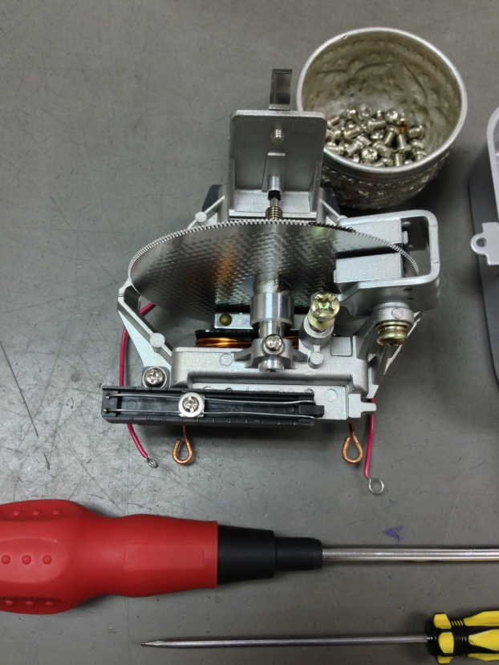

รูปที่ 1 แสดงเครื่องมือและอุปกรณ์บางส่วนที่ใช้ในการประกอบมิเตอร์ซ่อมสร้าง 1 เฟส

โดยขั้นตอนในการประกอบมิเตอร์ซ่อมสร้าง 1 เฟส จะสามารถเรียงลำดับได้ดังนี้
- นำตัวโครงมิเตอร์ 5(15)A วางลงตรงกลางฐานมิเตอร์โดยเอียงทำมุมประมาณ 45 องศา เผื่อกรณีสายไฟ 2 สายสัมผัสกัน เราจะได้จัดสายได้ง่าย
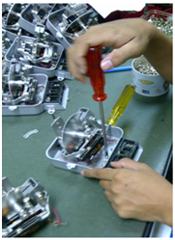

รูปที่ 2 แสดงวิธีตั้งฐานมิเตอร์ให้เอียง 45 องศาโดยใช้ไขควงช่วยประคอง

- ไขน๊อตยึดสายไฟกับตัวฐานมิเตอร์ทั้งหมด 4 จุด ซึ่งขนาดของน๊อตที่เราจะใช้เป็นขนาดเล็กและขนาดกลาง
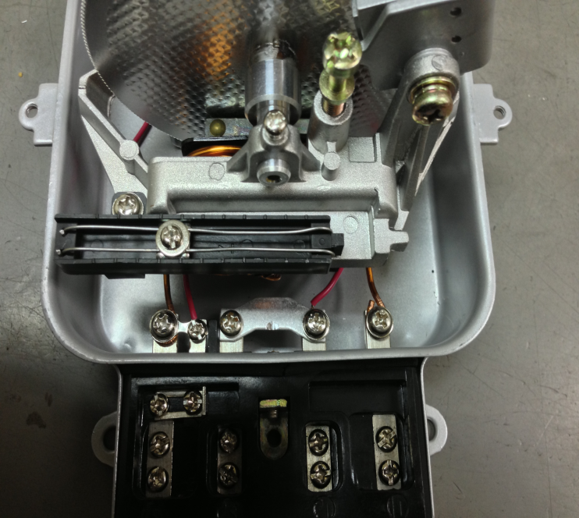

รูปที่ 3 แสดงตำแหน่งการไขนอตยึดสายไฟกับตัวฐานมิเตอร์

- ยึดตัวโครงมิเตอร์ 5(15)A กับตัวฐานมิเตอร์ด้วยน๊อตตัวใหญ่ 2 ตัวทางด้านซ้ายและขวา
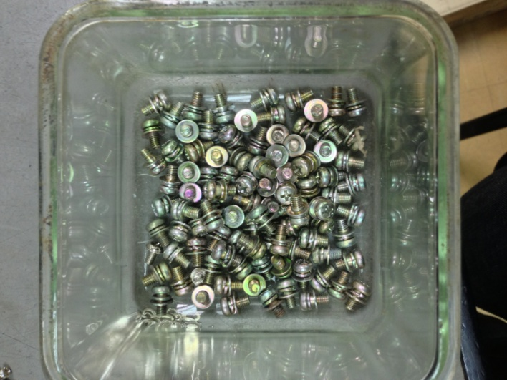
รูปที่ 4 แสดงน๊อตที่ใช้ยึดตัวโครงมิเตอร์กับตัวฐานมิเตอร์

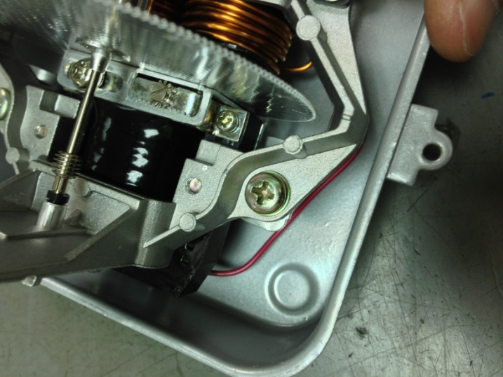

รูปที่ 5 แสดงตำแหน่งที่ยึดตัวโครงมิเตอร์กับฐานมิเตอร์

- ติดตั้งตัว Register ไว้บนโครงมิเตอร์เพื่อเป็นตัวแสดงค่าไฟฟ้าที่ถูกใช้ไป

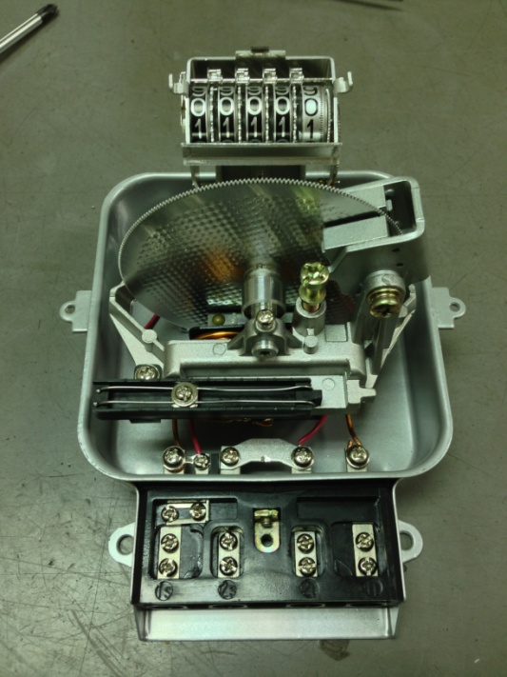

รูปที่ 6 แสดงมิเตอร์ซ่อมสร้างที่ประกอบเสร็จก่อนนำไปทดสอบความเที่ยงตรง

2.2.2 การทดสอบความเที่ยงตรงของมิเตอร์ซ่อมสร้าง 1 เฟส
เมื่อเราได้ประกอบมิเตอร์ซ่อมสร้างเสร็จเป็นที่เรียบร้อยแล้ว เราจะต้องนำมิเตอร์มาทดสอบความเที่ยงตรงโดยนำไปขึ้น Lag ที่ควบคุมด้วยระบบคอมพิวเตอร์ เพื่อสั่งจ่ายโหลดแบบ Full Load , Half Load และ Low Load เมื่อสั่งจ่ายโหลดแบบใดแบบหนึ่งแล้ว ด้านบนของ Lag จะแสดงความค่าคลาดเคลื่อนของจานหมุน Rotor ซึ่งโดยปกติแล้วมิเตอร์ 5(15)A ของการไฟฟ้าส่วนภูมิภาคหากจ่ายโหลดแบบ Full Load ที่ 1 กิโลวัตต์ Rotor จะหมุน 1200 รอบ หาก Rotor หมุนน้อยกว่า 1200 รอบ ค่าคลาดเคลื่อนจะแสดงเป็นค่าติดลบ แต่หาก Rotor หมุนมากกว่า 1200 รอบ ค่าคลาดเคลื่อนจะแสดงเป็นค่าบวก ซึ่งค่าที่การไฟฟ้ายอมรับได้จะอยู่ที่ ±2.00% หากเกินหรือน้อยกว่านั้น ตัวเลขบนเครื่องจะกระพริบเพื่อบ่งบอกว่าค่าเกินจากช่วงที่ยอมรับได้ ในส่วนของค่าที่ยุติธรรมกับผู้ใช้ไฟฟ้าและผู้ผลิตไฟฟ้าจะอยู่ที่ 1.00% ซึ่งเราจะต้องปรับให้ใกล้เคียงที่สุด

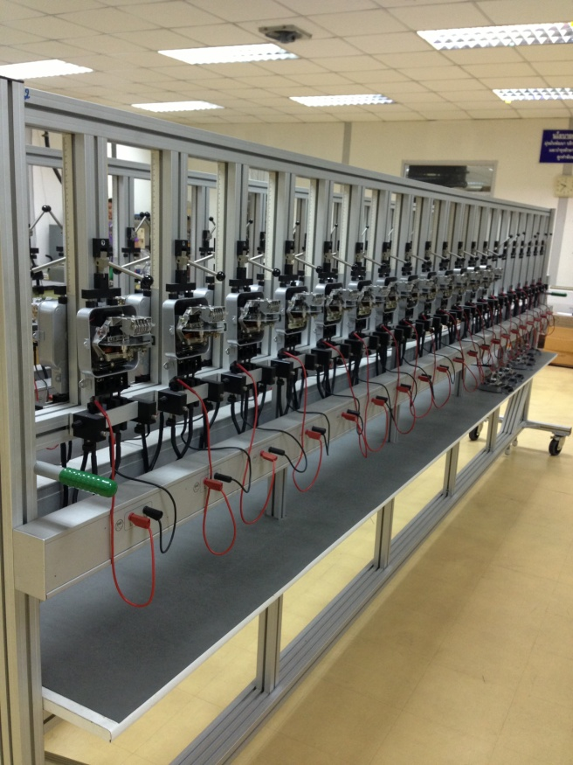

รูปที่ 7 แสดง Lag ที่ใช้ทดสอบความเที่ยงตรงของมิเตอร์ 1 เฟส

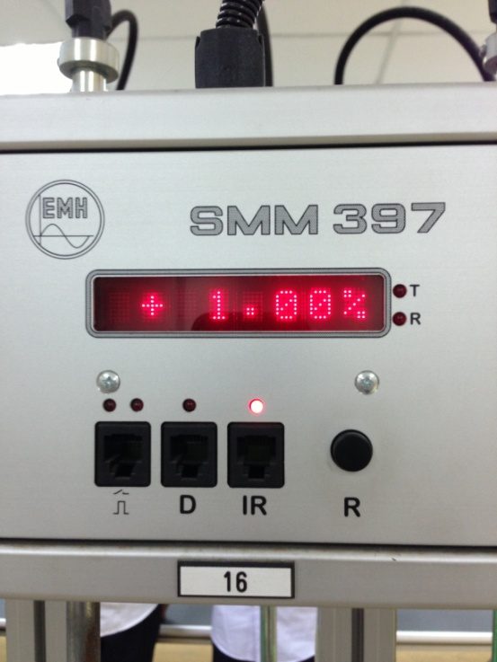

รูปที่ 8 แสดงค่าคลาดเคลื่อนบน Lag ที่เหมาะสม

วิธีการปรับความเที่ยงตรงแบบ Full Load เราจะต้องใช้ไขควงไขน๊อตตัวที่วงกลมสีแดงไว้ในรูปที่ 9 ในกรณีที่ค่าความคลาดเคลื่อนเกินจาก 1.00% เราจะต้องไขน๊อตตามเข็มนาฬิกาเพื่อปรับค่าลง ส่วนกรณีที่ค่า
ความเคลื่อนต่ำกว่า 1.00% เราจะต้องไขน๊อตทวนเข็มนาฬิกาเพื่อปรับค่าขึ้น

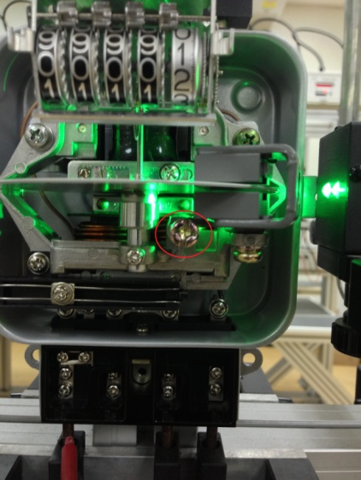
รูปที่ 9 แสดงน๊อตที่ใช้ปรับค่าแบบ Full Load
วิธีการปรับความเที่ยงแบบ Half Load เราจะต้องใช้ไขควงไขน๊อตตัวที่วงกลมสีแดงไว้ในรูปที่ 10 ในกรณีที่ค่าความคลาดเคลื่อนเกินจาก 1.00% เราจะต้องไขน๊อตให้หลวมและปรับเลื่อนให้น๊อตไปทางด้านซ้ายเพื่อปรับค่าลง ส่วนกรณีที่ค่า
ความเคลื่อนต่ำกว่า 1.00% เราจะต้องไขน๊อตให้หลวมและปรับเลื่อนให้น๊อตไปทางด้านขวาเพื่อปรับค่าขึ้น

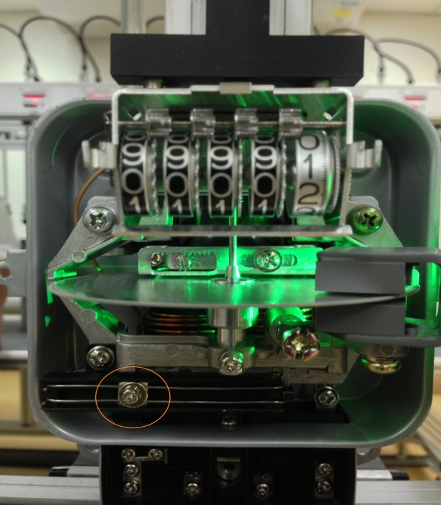

รูปที่ 10 แสดงน๊อตที่ใช้ปรับค่าแบบ Half Load

วิธีการปรับความเที่ยงแบบ Low Load เราจะต้องใช้ไขควงไขน๊อตตัวที่วงกลมสีแดงไว้ในรูปที่ 11 ในกรณีที่ค่าความคลาดเคลื่อนเกินจาก 1.00% เราจะต้องไขน๊อตด้านขวาให้หลวมและหมุนน๊อตด้านซ้ายตามเข็มนาฬิกาเพื่อปรับค่าลง ส่วนกรณีที่ค่าความเคลื่อนต่ำกว่า 1.00% เราจะต้องไขน๊อตด้านขวาให้หลวมและหมุนน๊อตด้านซ้ายทวนตามเข็มนาฬิกาเพื่อปรับค่าขึ้น

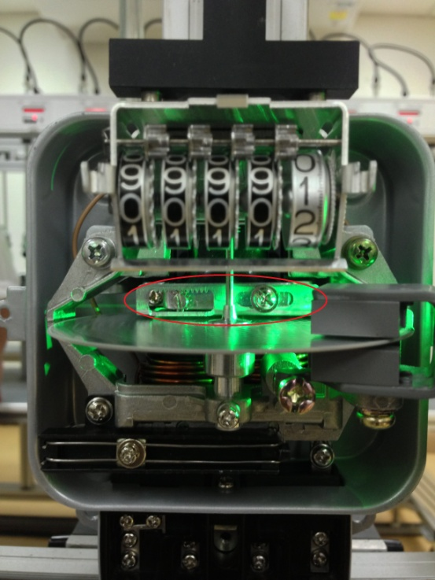

รูปที่ 11 แสดงน๊อตที่ใช้ปรับค่าแบบ Low Load

2.2.3 การประกอบมิเตอร์ซ่อมสร้าง 1 เฟสหลังทดสอบความเที่ยงตรง
หลังจากปรับความเที่ยงตรงของตัวมิเตอร์แล้ว เราก็นำมิเตอร์ออกจาก Lag เพื่อเขาสู่กระบวนการประกอบมิเตอร์ต่อไปดังนี้
- นำ Name Plate มาติดด้านบนของ Register แล้วนำฝาครอบแก้วมาครอบตัวฐานมิเตอร์ พร้อมไขน๊อตให้แน่น
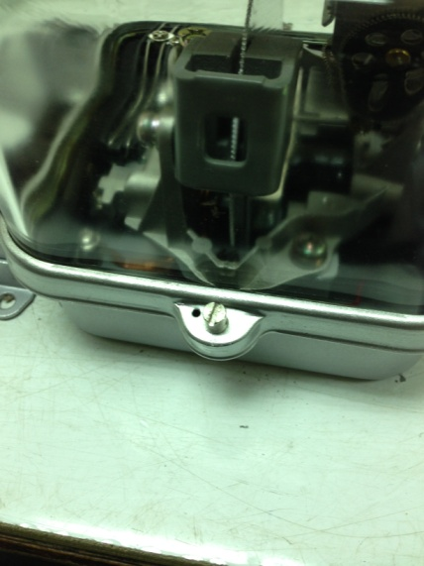
รูปที่ 12 แสดงน๊อตที่ยึดฝาครอบแก้วกับตัวฐานมิเตอร์
2. ทำการร้อยตะกั่วและตีตราสัญลักษณ์ของการไฟฟ้าส่วนภูมิภาคก่อนจะจัดเก็บเข้าคลังมิเตอร์สำรอง

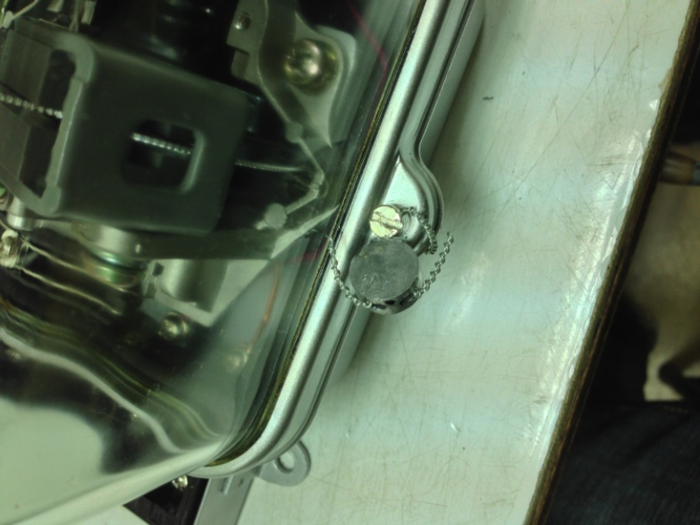

รูปที่ 13 แสดงลักษณะการร้อยตะกั่ว

2.2.4 การตรวจรับมิเตอร์
เป็นการสุ่มตรวจของทางไฟฟ้าฝ่ายภูมิภาค โดยสุ่มมาตรวจจำนวน 32 ตัวจากทั้งหมดที่ได้สั่งซื้อในแต่ละบริษัท หากพบว่ามีตัวใดตัวนึงใน 32 ตัวไม่ผ่านมาตรฐาน ทางการไฟฟ้าจะทำการตีคืนให้บริษัทปรับปรุงมิเตอร์ใหม่อีกครั้ง แต่หากพบว่าเมื่อปรับปรุงแก้ไขแล้วยังไม่ผ่านมาตรฐานเกิน 3 รอบ (นับตั้งแต่ครั้งแรกที่ตรวจ) ทางการไฟฟ้าจะยกเลิกการสั่งซื้อมิเตอร์ในครั้งนั้นจากบริษัทที่จำหน่ายมิเตอร์
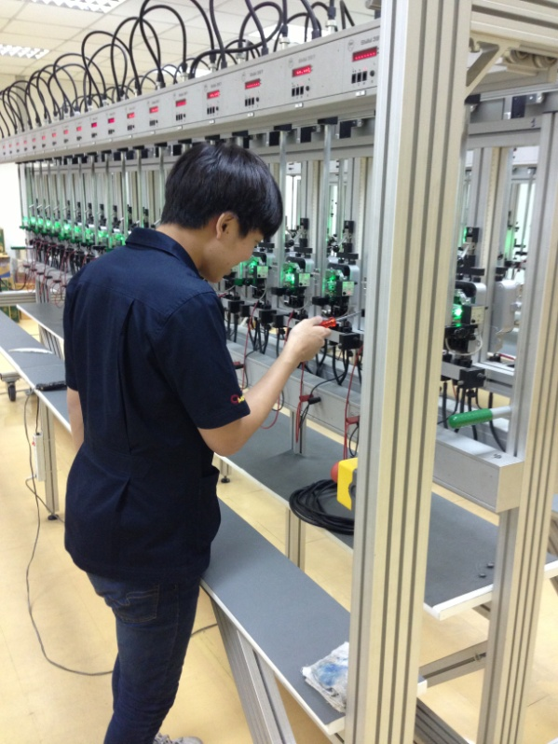

รูปที่ 14 แสดงการตรวจมิเตอร์ที่การไฟฟ้าจัดซื้อมา

2.2.5 การตรวจเช็คคลังอุปกรณ์
ทำการตรวจเช็คคลังอุปกรณ์มิเตอร์ 1 เฟส โดยที่แผนกจะมีการตรวจเช็คคลังทุกๆ 3 เดือนเพื่อดูว่า
อุปกรณ์ที่ใช้ประกอบมิเตอร์ซ่อมสร้าง มีเพียงพอต่อการใช้งานในอีก 3 เดือนข้างหน้าหรือไม่ หากไม่เพียงพอ ทางแผนกจะได้ทำการสั่งซื้ออุปกรณ์มาเพิ่ม เพื่อให้มีอุปกรณ์เพียงพอต่อการใช้งาน

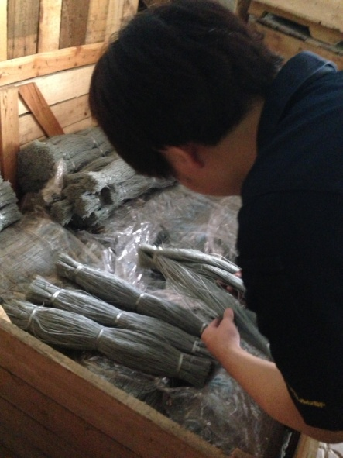
รูปที่ 15 แสดงการตรวจเช็คคลังอุปกรณ์
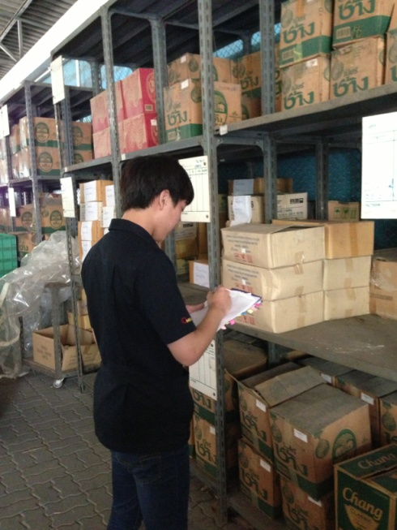

รูปที่ 16 แสดงการตรวจเช็คคลังอุปกรณ์ (ต่อ)

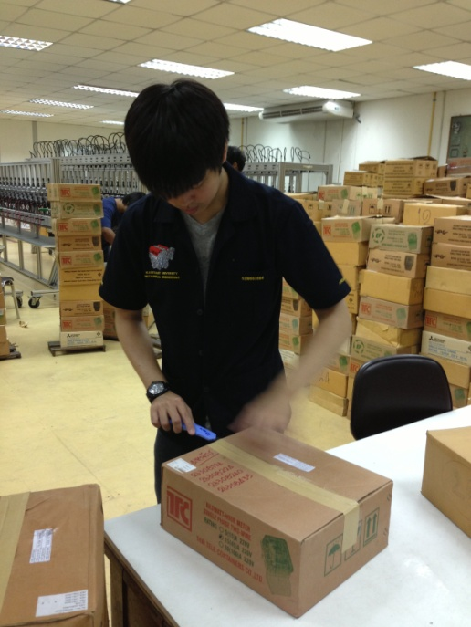

รูปที่ 17 แสดงการตรวจเช็คคลังอุปกรณ์ (ต่อ)

2.2.5 การตรวจสอบสถานะการเคลม
พนักงานของบริษัทผู้ผลิตจะเข้ามาตรวจสอบสถานะการเคลม โดยจะให้เราทำการตรวจสอบก่อนว่ามิเตอร์ยังใช้งานได้หรือไม่ โดยการใช้มัลติมิเตอร์แตะที่ขั้ว หากเข็มดีดขึ้น แปลว่ามิเตอร์ยังสามารถใช้งานได้ จากนั้นเราก็จะเช็คว่ามีน้ำเข้าหรือว่ามีสิ่งแปลกปลอม เช่น เศษฝุ่นหรือมด เข้าไปอยู่ในมิเตอร์หรือไม่ หากมีน้ำหรือสิ่งแปลกปลอมเข้า จะต้องส่งให้พนักงานบริษัทบันทึกหมายเลขมิเตอร์และรับมิเตอร์ไปเคลม แต่หากไม่มีน้ำหรือสิ่งแปลกปลอมเข้า เราจะต้องนำมิเตอร์ไปตรวจสอบความเที่ยงตรงอีกครั้ง เพื่อดูว่าอยู่ในมาตราฐานหรือไม่
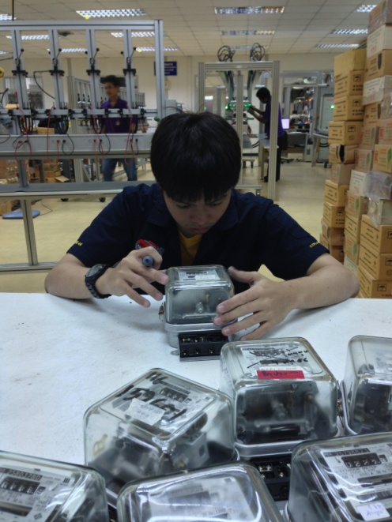

รูปที่ 18 แสดงการตรวจสอบสิ่งแปลกปลอมในมิเตอร์

- บทสรุป
ให้นิสิตสรุปประโยชน์ที่ได้รับ และปัญหาและอุปสรรคของงานที่ได้รับมอบหมาย

- ข้อเสนอแนะ
  - ข้อเสนอแนะต่อคณะ

  - ข้อเสนอแนะต่อสถานที่ฝึกงาน

- บรรณานุกรม
ในส่วนนี้ให้นิสิตเรียบเรียงเอกสารทั้งหมดที่ใช้อ้างอิงในโครงงานนี้ โดยให้เขียนตามหลักมาตรฐานและความเหมาะสม โดยตัวอย่างบางส่วนของกรณีเอกสารในแต่ละรูปแบบ ได้แสดงไว้ดังนี้
กรณีหนังสือ
ผู้แต่ง. ชื่อหนังสือ. เล่มที่หรือจำนวนเล่ม (ถ้ามี). ครั้งที่พิมพ์ (ถ้ามี). ชื่อชุดหนังสือและลำดับที่ (ถ้ามี).
สถานที่พิมพ์. สำนักพิมพ์. ปีที่พิมพ์.
กรณีบทความในหนังสือ
ผู้เขียนบทความ. ชื่อบทความ. ในชื่อบรรณาธิการ (ถ้ามี), ชื่อเรื่อง, เลขหน้า, สถานที่พิมพ์: สำนักพิมพ์, ปีที่พิมพ์
กรณีบทความในวารสาร
ผู้เขียนบทความ. ชื่อบทความ. ชื่อวารสาร, ปีที่หรือเล่มที่ (เดือน): เลขหน้า.
กรณีผู้แต่งคนเดียว
สุรพล อุปดิสสกุล, 2521. สถิติการวางแผนการทดลองเบื้องต้น. มหาวิทยาลัยเกษตรศาสตร์. กรุงเทพฯ. 145 น.
Kempthorne, O, 1967. The Design and Analysis of Experiments. Robert E. Krieger
Huntington, New York. 631. p.
กรณีผู้แต่งตั้งแต่สองคนขึ้นไป
พงษ์ศักดิ์ วรสุนทรโรสถ และโอะซานะ ฮิราโอะ.2522. เทคนิคการใช้รถ. โรงพิมพ์คุรุสภา, กรุงเทพ ฯ.
176 น.
Cochran, W.G.and G.M. Cox.1968. Experimental Designs. 2nd., John Wiley and Sons, New
York. 611 p.
กรณีวิทยานิพนธ์
ผู้เขียนวิทยานิพนธ์. ชื่อวิทยานิพนธ์. ระดับวิทยานิพนธ์. ชื่อสาขาวิชาหรือภาควิชา, คณะ, ชื่อมหาวิทยาลัย, ปีที่พิมพ์.
กรณีการสัมภาษณ์
ผู้ให้สัมภาษณ์. ตำแหน่ง (ถ้ามี). สัมภาษณ์, วัน เดือน ปี.
กรณีโสตทัศนวัสดุ
ชื่อผู้จัดทำ. (หน้าที่รับผิดชอบ ถ้ามี). ชื่อเรื่อง (ลักษณะของโสตทัศนวัสดุ). สถานที่ผลิต: หน่วยงานที่เผยแพร่,
ปีที่เผยแพร่.
กรณีสื่ออิเล็กทรอนิกส์ แฟ้มข้อมูลและโปรแกรมคอมพิวเตอร์
ชื่อผู้รับผิดชอบหลัก. ชื่อแฟ้มข้อมูล(หรือชื่อโปรแกรม). สถานที่ผลิต: ชื่อผู้ผลิตหรือผู้เผยแพร่, ปีที่จัดทำ.
- ภาคผนวก
8.1 ภาคผนวก ก (ถ้ามี)
หากนิสิตมีข้อมูลและรายละเอียดของการทำงานเพิ่มเติม ให้นำมาไว้ในส่วนของภาคผนวก
8.2 ภาคผนวก ข (ถ้ามี)

หน้าสุดท้ายของรายงานให้แนบแผ่นตรวจสอบขั้นตอนการดำเนินงานที่ได้รับในวันปฐมนิเทศน์ฝึกงาน โดยให้นิสิตตรวจสอบและเช็ครายการต่างๆให้ครบถ้วนตามรายการทั้งหมด
กำหนดส่งรายงาน ภายในวันศุกร์ที่ 28 มิถุนายน 2556 ที่พี่อ้อย ธุรการภาค โดยจะมีการตรวจสอบแบบฟอร์มรายงานก่อนส่งทุกเล่ม

แบบสรุป
ในส่วนของแบบสรุปนี้ให้นิสิตแยกไม่ต้องเข้าเล่มเพื่อรวบรวมให้นิสิตรุ่นถัดไปได้ทราบลักษณะงานของบริษัทและการเตรียมพร้อมก่อนทำงานมากยิ่งขึ้น
ชื่อบริษัท
ที่ตั้ง
ชื่อ-นามสกุล

ลักษณะงานที่ได้รับมอบหมาย

ประโยชน์และความรู้ที่ได้รับ

สิ่งที่ควรเตรียมพร้อมก่อนไปฝึก
หมายเหตุ ลักษณะงานหรือข้อมูลข้างต้นอาจจะมีการเปลี่ยนแปลงในแต่ละปี

